**МБОУ «Бороздиновская СОШ»**

**Анализ работы**

**по профессиональной ориентации учащихся**

**за 2019 – 2020 учебный год**

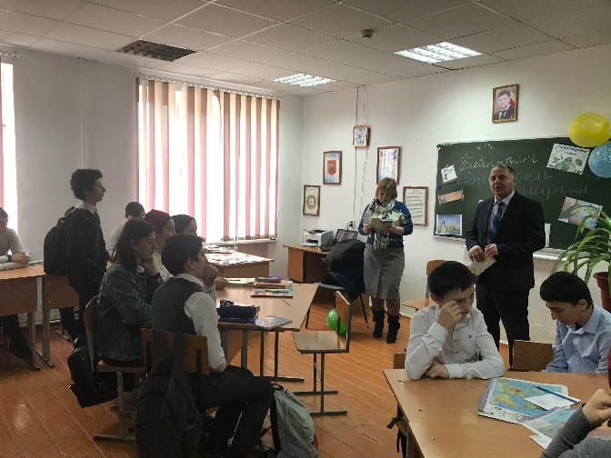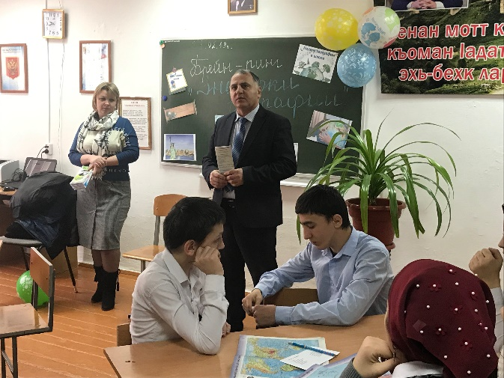

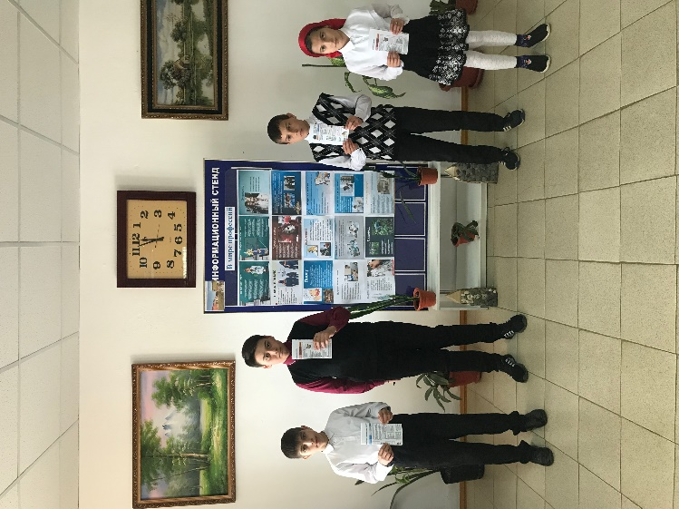

2020 г.

*Если человек не знает, к какой пристани он держит путь,*

*для него ни один ветер не будет попутным»*

Философ Сенека

Планирование профессионального будущего – одна из важнейших задач, стоящих перед человеком. От того, насколько успешно будет решена эта задача, зависит психологическое и материальное благополучие, успешная самореализация человека в его дальнейшей жизни.

Организация профориентационной работы в школе является важным направлением в структуре учебно-воспитательной работы и направлена на обеспечение социальных гарантий в вопросах профессионального самоопределения учащихся.

**Цель:** актуализация процесса профессионального самоопределения учащихся за счет специальной организации их деятельности, включающей раскрытие и развитие способностей, воспитание трудовой мотивации, содействие принятию обоснованного решения о выборе направления дальнейшего обучения.

**Задачи**:

- ознакомление обучающихся с миром профессий, с основами профессионального выбора в соответствии с интересами, склонностями, способностями каждого человека, с системой образования в России и путях получения профессий;

- оказание помощи обучающимся в выборе дальнейшего профиля обучения на основе их индивидуальных психологических особенностей и мотивации;

- развитие способностей, обучающихся делать профессиональный выбор, опираясь на собственные ресурсы и имеющуюся информацию.

Более целенаправленно данное направление воспитательной работы реализуется в 9 и 11 классах через классные часы и предпрофильную подготовку по следующим направлением:

- «Основы медицинских знаний»;

- «Мир профессий».

***Профориентационная работа МБОУ «Бороздиновская СОШ» проводилась по следующим направлениям:***

* Диагностическое
* Консультативное
* Социально–просветительское.

1 сентября классными руководителями 9,11 классов Мунаевой Р.Р. и Шапиевой О.М. проведены классные часы : « Моя будущая профессия», « Куда пойти учиться после окончания школы?». Такие занятия дают возможность выпускникам познакомиться с отраслями и профессиями будущего, с которыми им хотелось бы связать свою профессиональную деятельность;

13 сентября в режиме онлайн-трансляции на портале «ПроеКТОриЯ» (<http://proektoria.online/>) был организован просмотр Всероссийского открытого урока « Профессия – Чемпион» по профориентации для обучающихся 9, 11 классов.

Организация экскурсий в администрацию и ФАП ст. Бороздиновская с целью знакомства с профессиями и организацией труда;

Во исполнения протокольного поручения Главы Чеченской Республики Р.А.Кадырова от 8 июня 2015 года №01-25 в МБОУ «Бороздиновская СОШ» 14 сентября проведено родительское собрание на тему: «Профессиональное самоопределение учащихся. Значение выбора профессии в жизни человека»; Классными руководителями проведены индивидуальное беседы с учащимися по профессиональному выбору.

**Диагностическая работа.**

* С целью выявления профессиональных предпочтений, предпочитаемой области знаний, предполагаемого профиля с обучающимися 9, 10 и 11 классов было проведено анкетирование.

**Дата проведения:** 12.11. – 20.11.2018г.

**1. «Профессиональное самоопределение школьников»**

Анкетирование проводилось с обучающихся 9,10-х и 11-х классов с целью выявления профессиональных предпочтений, предпочитаемой области знаний, предполагаемого профиля обучения. На вопрос «Кем ты хочешь стать?» были получены следующие ответы:

|  |  |  |  |  |  |  |  |  |  |  |  |  |  |  |  |  |  |  |
| --- | --- | --- | --- | --- | --- | --- | --- | --- | --- | --- | --- | --- | --- | --- | --- | --- | --- | --- |
|  | Врач | Юрист | Военные | Журналист | Медсестра | Бухгалтер | Программист | Нефтяник | Водитель | Экономист | Менеджер | Психолог | Автомеханик | Дизайнер | Инженер | Автодорожник | Учитель | МЧС |
| 9 класс  (9 чел.) |  |  | 1 |  | 1 |  |  |  |  | 1 |  |  | 2 | 1 |  |  | 2 | 1 |
| 10 класс  (5 чел.) | 5 |  |  |  |  |  |  |  |  |  |  |  |  |  |  |  |  |  |
| 11 класс  (2 чел.) | 1 |  |  |  |  |  |  |  |  |  |  |  | 1 |  |  |  |  |  |

Тест

***Кем ты хочешь стать?***

Вывод: статистический анализ позволяет нам определить, что девятиклассников привлекают рабочие специальности, на первое место они ставят профессию автомеханика и учителя, на второе – военного, медсестры, дизайнера, экономиста. Десятиклассники выбирают профессию врача. Одиннадцатиклассники выбирают рабочие профессии врача и автомеханика. Ученики 11-х классов более адекватно оценивают свои возможности, учитывая востребованные профессии на рынке труда в республике. С учащимися 9 и 11 классов ежемесячно проводятся классные часы по профориентации.

1. **Результаты ДДО (Дифференциально-диагностический опросник)**

Цель: определение степени выраженности интересов в каждой из сфер профессиональной деятельности: «человек-человек», «человек-природа», «человек-техника», «человек - знаковая система», «человек - художественный образ».

При проведении диагностики использовалась методика ДДО (Дифференциально-диагностический опросник) автора Е.А. Климова. В диагностике приняли участие обучающиеся 9 и 11 классов: 9 чел.: 9-х классов; 5 чел. - 10 классов; 2 чел.- 11 классов.

|  |  |  |  |  |  |  |  |  |  |  |
| --- | --- | --- | --- | --- | --- | --- | --- | --- | --- | --- |
|  | Человек-природа | | Человек-техника | | Человек-человек | | Человек – знаковая система | | Человек - художественный образ | |
| 9 (11) | 3 | 33 % | 1 | 11 % | 3 | 33% | 2 | 23 % | - | - |
| 10 (5) | - | - | 3 | 60 % | 2 | 40 % | - | - | - | - |
| 11 (2) | 1 | 50 % | 1 | 50 % | - | - | - | - | - | - |

**Вывод.** Анализ определения степени выраженности интересов в каждой из сфер профессиональной деятельности учащихся 9 классов показал, что 33 % предпочитают профессиональную область человек-природа и человек-человек.

Результаты определение степени выраженности интересов в каждой из сфер профессиональной деятельности учащихся 10 классов показывает, что ученики предпочитают профессиональную область человек-человек – 40%, 60% – человек –человек-техника. Одиннадцатиклассники предпочитают профессиональную область человек-природа, человек-техника.

**Рекомендации:**

1. Классным руководителям оказывать психологическую помощь, связанную с профессиональным становлением учеников.
2. Помогать ориентироваться при выборе профиля обучения, при подготовке к выбору профессий.
3. Создать и постоянно обновлять профессиональную информационную базу.
4. Стимулировать самостоятельную деятельность старшеклассников по профессиональному самоопределению.

*Использованные методики:*

1. Карта интересов» А.Е.Голомштока, модификация Г.В.Резапкиной;
2. Сайт: [www.proforientator.ru](http://www.proforientator.ru) тест «Профориентатор (личностный блок)»; [www.foxford.ru](http://www.foxford.ru) тест «Определись с будущей профессией».

**Консультативная работа.**

Классными руководителями проведены индивидуальное беседы с учащимися по профессиональному выбору. Определены профессиональные интересы, оказана помощь в профессиональном самоопределении.

Во исполнения письма первого заместителя председателя ООО « Союз машиностроителей России В.В. Гутенеева в МБОУ « Бороздиновская СОШ» составлен план - график акции «Неделя без турникетов» в период с 15 по 21 октября 2018 года в который вошли следующие мероприятия :

-15.10.2018 г. организована профориентационная экскурсия для учащихся 9 классов : «Профессия Врач»;

-16.10.2018 г. организован показ презентации «Ярмарка профессий » ;

-15-20.10.2018 г. проведены классные часы: в 5 классе «Как претворить мечты в реальность», в 6 классе «100 дорог – одна твоя», в 8 классе «Все работы хороши – выбирай на вкус», в 4 классах «Профессии моих родителей», в 3 классе «Все профессии нужны», в 7 классе «Я мечтаю стать…» ;

20.10.2018 г. библиотекарем школы оформлена выставки книг «Мир профессий» ;

- 15-20.10.2018 г. классными руководителями выпускных классов организована профориентационная экскурсия для учащихся 9-11 классов в ст. Бороздиновская :

-Фельдшерско–акушерский пункт;

- МБДОУ « Детский сад «Айша»»;

- администрация сельского поселения станицы.

План и все проведенные мероприятия размещены на официальном сайте школы http://www.borozschool.edu95.ru/ и в инстаграм borozshool

Профориентационные экскурсии

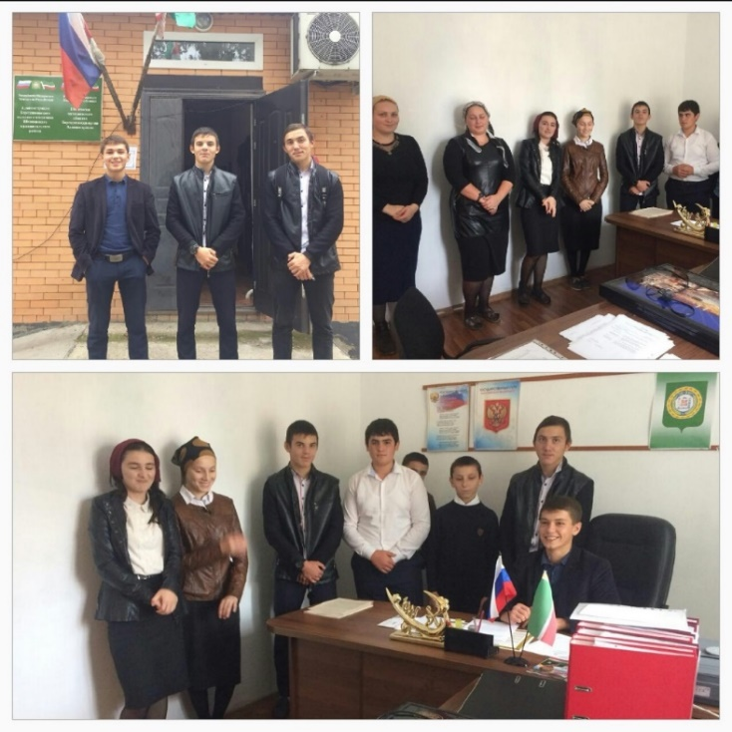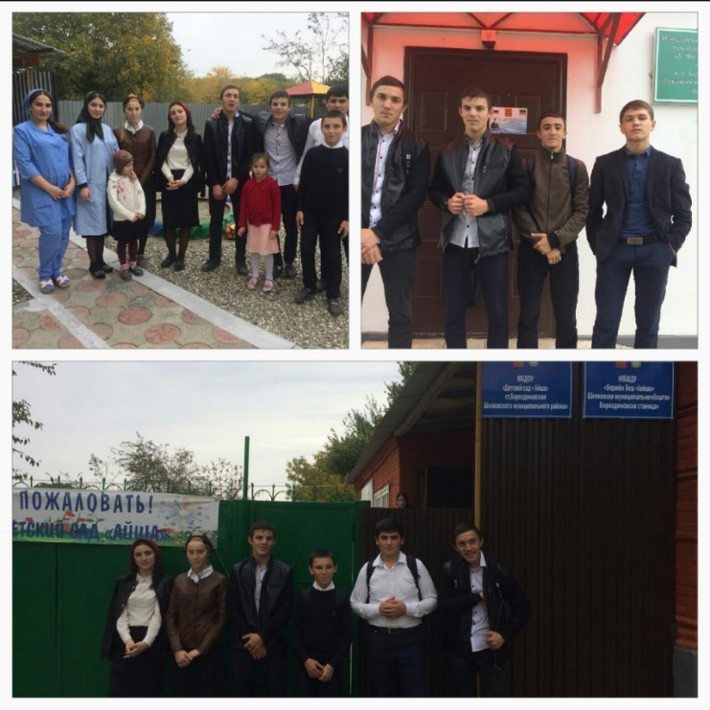

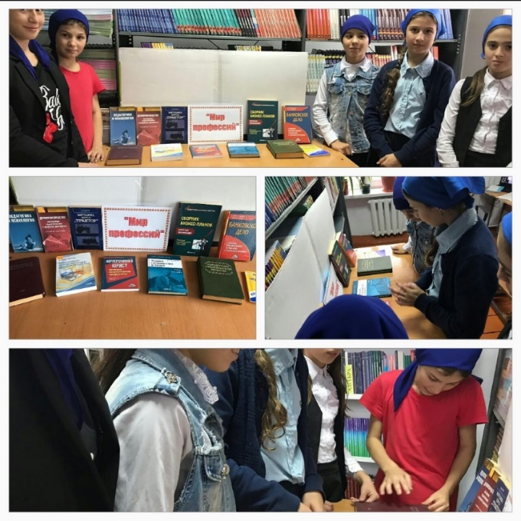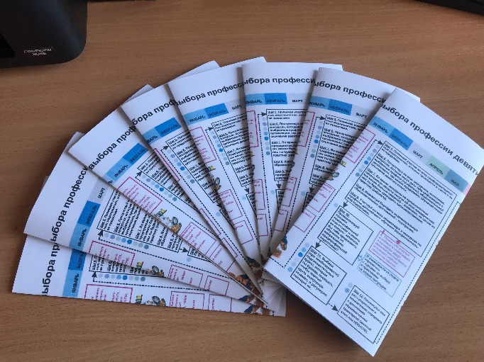

**Социально–просветительская работа.**

Классными руководителями 9 и 11 классов ежемесячно проводили классные часы по ознакомлению с различными профессиями:

* Можно ли совмещать работу с обучением»;
* «Психологические типы профессий»;
* «Выбор профессии – это серьезно!»;
* «Дороги, которые мы выбираем»;
* «Ветер перемен».

Оформлен информационный стенд по профориентации: "Куда пойти учиться”. Также на стенде вывешены буклеты с информацией о СУЗах и ВУЗах Чеченской Республики и других регионов страны.

В рамках онлайн уроков по финансовой грамотности учащиеся школы приняли участие по просмотру следующих уроков по профориентации:

08.11.2018 «Моя профессия - бизнес-информатик» 9-10 кл.

22.10.2018 «Личный финансовый план. Путь к достижению цели» 10-11 кл

25.10.2018 «Путешествие в историю страхования» 8-11 кл.

31.10.2018 «Моя профессия - бизнес-информатик» 8.11.2018 8-11

14.11.2018 «Моя профессия – финансист» 8-11

29.11.2018 «Моя профессия - бизнес-информатик» 10-11

11.12.2018 «Все про кредит или четыре правила, которые помогут» 6-11

12.12.2018 «Финансовые инструменты и стратегии инвестирования» 8-11

25.02.2019 «Как начать свой бизнес. Мечтай. Планируй. Действуй»

28.02.2019 «Что нужно знать про инфляцию»

04.03.2019 «Вклады: как сохранить и приумножить»

05.03.2019 «Все про кредит или четыре правила, которые помогут»

11.03.2019 «Акции. Что должен знать начинающий инвестор»

19.03.2019 «Кибермошенничество»

20.03.2019 «Инвестируй в себя или что такое личное страхование»

08.04.2019 «Все про кредит или четыре правила, которые помогут»

Также в 10-11 классах классными руководителями Дзугираевой Р.А. и Шапиевой О.М. проведен открытый классный час по теме «Мир профессий»

* В соответствии с планом по профориентационной работе с 8 по 12 марта 2019 года проведена Неделя по профориентации «Путешествие в мир профессий» согласно которому проведены следующие мероприятия:

В ходе проведения недели по профориентации в школе были проведены различные мероприятия.

Педагогом психологом Адуевой Х.А. были подготовлены памятки по теме:

«План выбора профессии». Памятки были распространены среди учащихся 9-11 классов. **8.04.19 г.**

Оформление информационного стенда: «В мире профессий» **9.04.19 г.**

Викторина: «Я и мир профессий» 4 а класс **10.04.19 г.**

Презентация на тему: «Ошибки при выборе профессии» 6-7 кл. **11.04.19 г.**

В школе был организован конкурс рисунков «Профессия достойного завтра» среди учащихся 3-4 классов **12.04.19 г.**

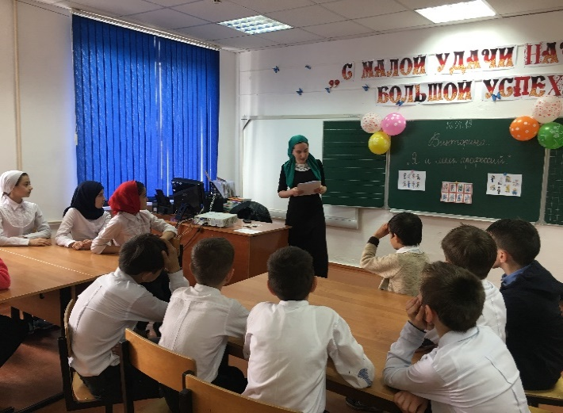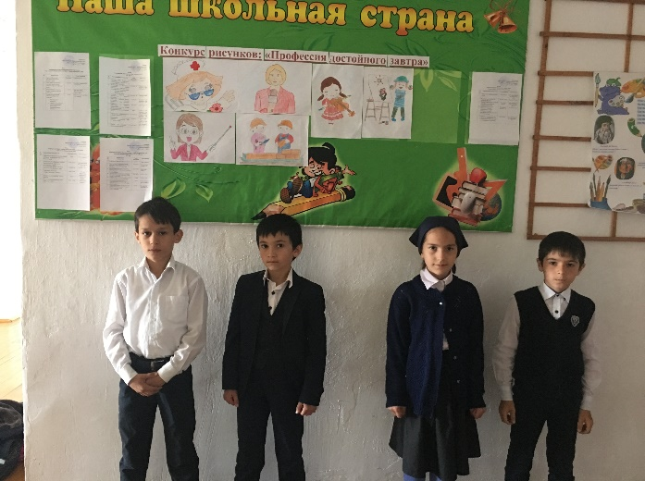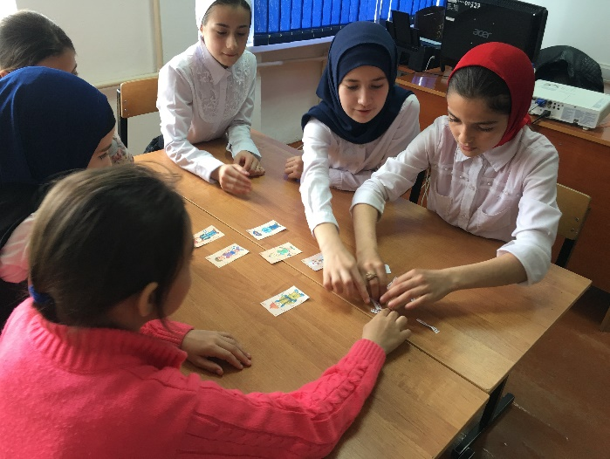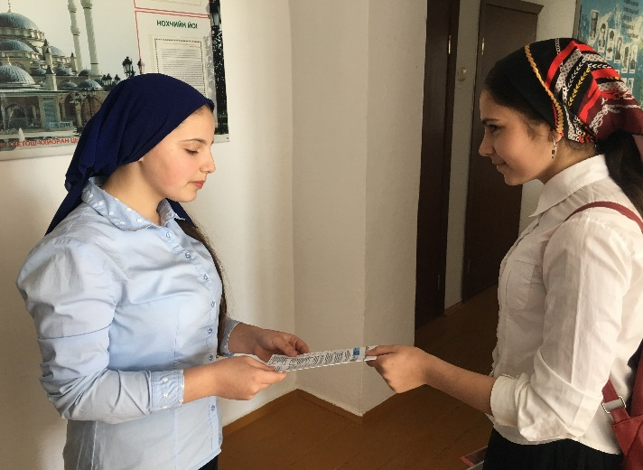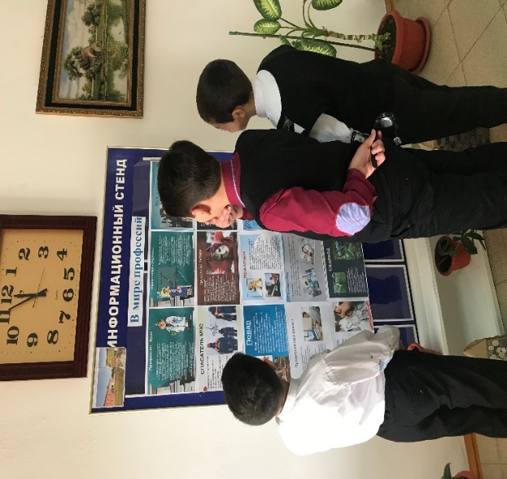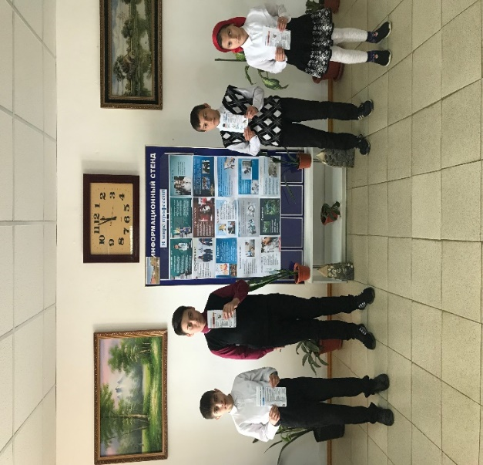

* В течение года проводились родительские собрания, на которых классные руководители 9 и 11 класса ознакомили с Указом Главы ЧР от 14.06.2016 года №77 учреждена стипендия Главы ЧР для студентов, направленных на обучение в организации, находящиеся за пределами ЧР и осуществляющие образовательную деятельность по имеющим государственную аккредитацию образовательным программам высшего образования по направлениям подготовки педагогических кадров. Постановлением правительства ЧР от 07.10.2016 года № 154 утвержден порядок назначения и выплаты стипендии Главы ЧР.
* 22 февраля представители «Электротехнического колледжа» города Кизляра провели профориентационную беседу с обучающимися 8-11 классов. Заведующая колледжа рассказала собравшимся о том, что собой представляет колледж, как проходят занятия, мероприятия. Какая стипендия отличникам и хорошистам., какие документы необходимо собрать для поступления и м.др. Обучающиеся школы задавали вопросы, связанные с поступлением, жильем.

После проведенной беседы работники колледжа раздали буклеты, в которых подробно рассказано о всех отделениях колледжа, а также разъяснили, как и на каких условиях ведётся прием на обучение.

* Классным руководителем 10 класса Шапиевой О.М. была проведена экскурсия в ФАП с целью знакомства с профессией медицинского работника. Экскурсией дети остались довольны, многим захотелось стать в будущем - врачами.
* ЕДЮО « Юные Кадыровцы» провели работу по распространению буклетов среди выпускников школы «Что такое профессия? Классификация профессий».
* В рамках цикла всероссийских открытых уроков «ПроеКТОриЯ» учащиеся приняли участие в просмотре онлайн уроков 24 января, 7 февраля, 21 февраля, 28 марта, 10 апреля, 25 апреля, 16 мая. После просмотренных уроков учащиеся и педагоги получили очень много полезной и нужной информации касающейся всех сторон жизнедеятельности и профессионального самоопределения.
* Также были проведены беседы с родителями, которые были направлены на повышение психологической компетенции по вопросам профессионального самоопределения.
* В течение года обновлялась информация на стенде «Куда пойти учиться», размещена информация о учебных заведениях Чеченской Республики, предоставляющих среднее и высшее профессиональное образование (ЧГУ, ЧГПУ, Грозненский государственный нефтяной технический университет имени академика М.Д. Миллионщикова, Грозненский государственный колледж экономики и информационных технологий и т.д.)

***Подводя итоги профориентационной работы можно сделать выводы:***

* В школе ведется целенаправленная работа по профориентации обучающихся с учетом запроса экономики современного общества.
* План профориентационной работы реализован на достаточном уровне.

В следующем году необходимо продолжить профориентационною работу ***с целью:***

- оказания профориентационной поддержки учащимся в процессе выбора профиля обучения и сферы будущей профессиональной деятельности в соответствии со своими возможностями, способностями и с учетом требований рынка труда.

***Задачи по профориентационной работе на 2019-2020 учебный год:***

1. Сформировать положительное отношение к труду;
2. Оказание индивидуальной помощи обучающимся в профессиональном самоопределении и предоставление им рекомендаций о возможных направлениях профессиональной деятельности, наиболее соответствующих их интеллектуальным, психологическим, психофизиологическим, физиологическим особенностям, на основе результатов диагностики;
3. Формирование профессиональной ориентационной компетентности у учащихся через педагогическую, психологическую, информационную поддержку необходимого уровня ориентированности в ситуации выбора по окончании основной или средней (полной) школы.

Директор МБОУ «Бороздиновская СОШ»: Магомедгаджиева А.А.

Зам. директора по ВР: Мальсагова М.Л.

**Просмотр открытых уроков ПроеКТОриЯ**

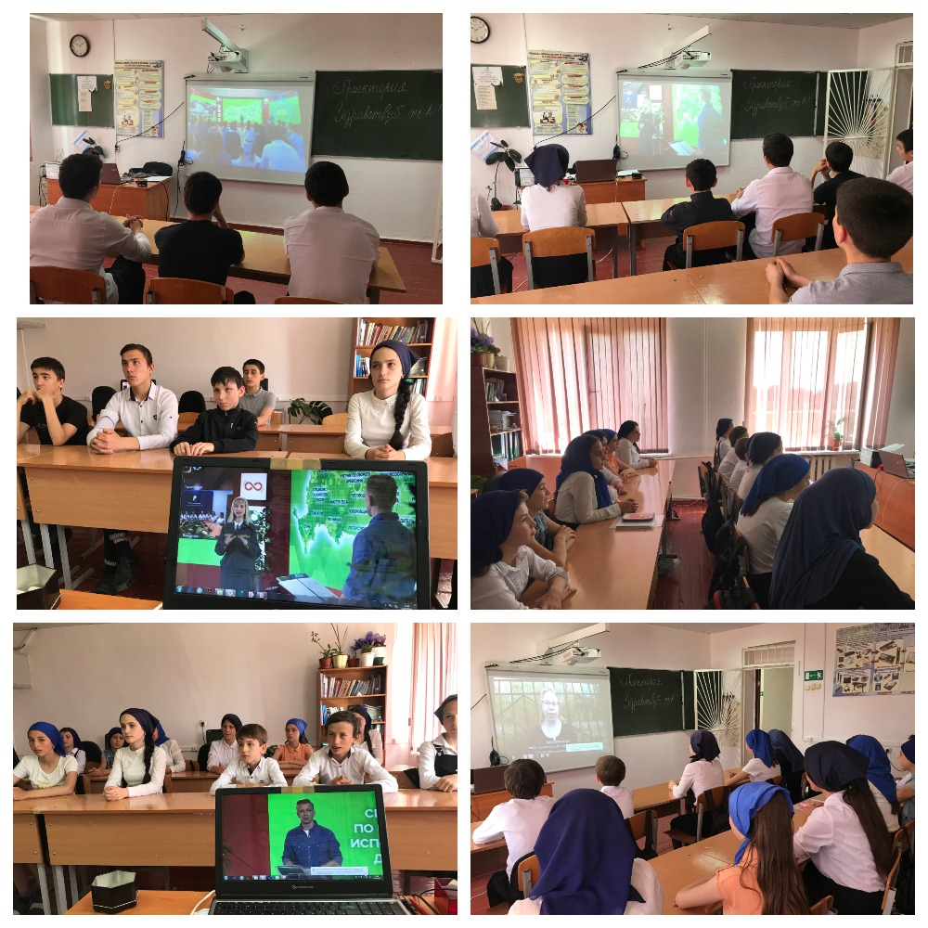

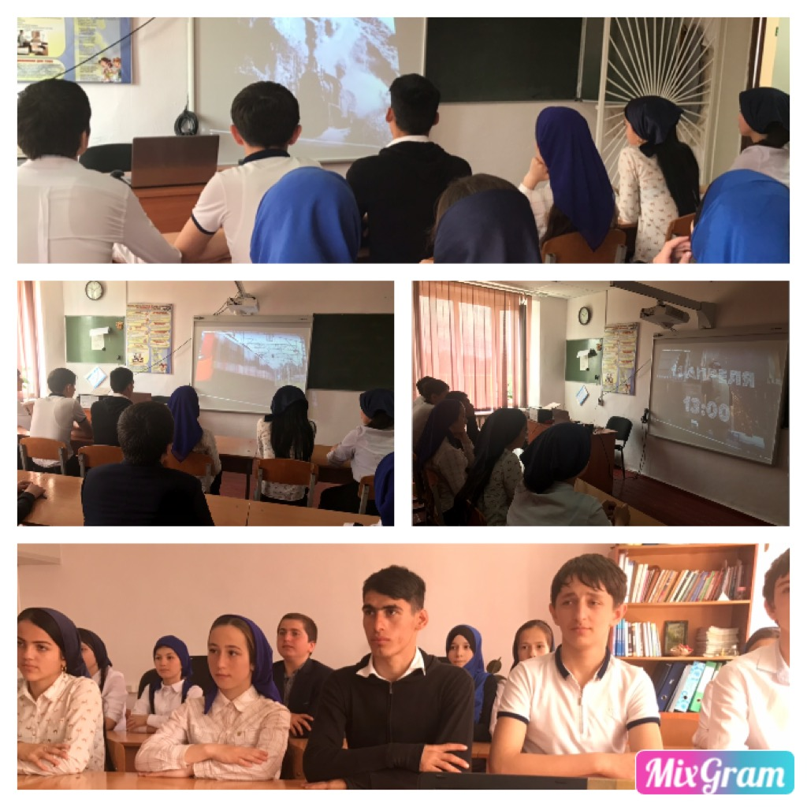

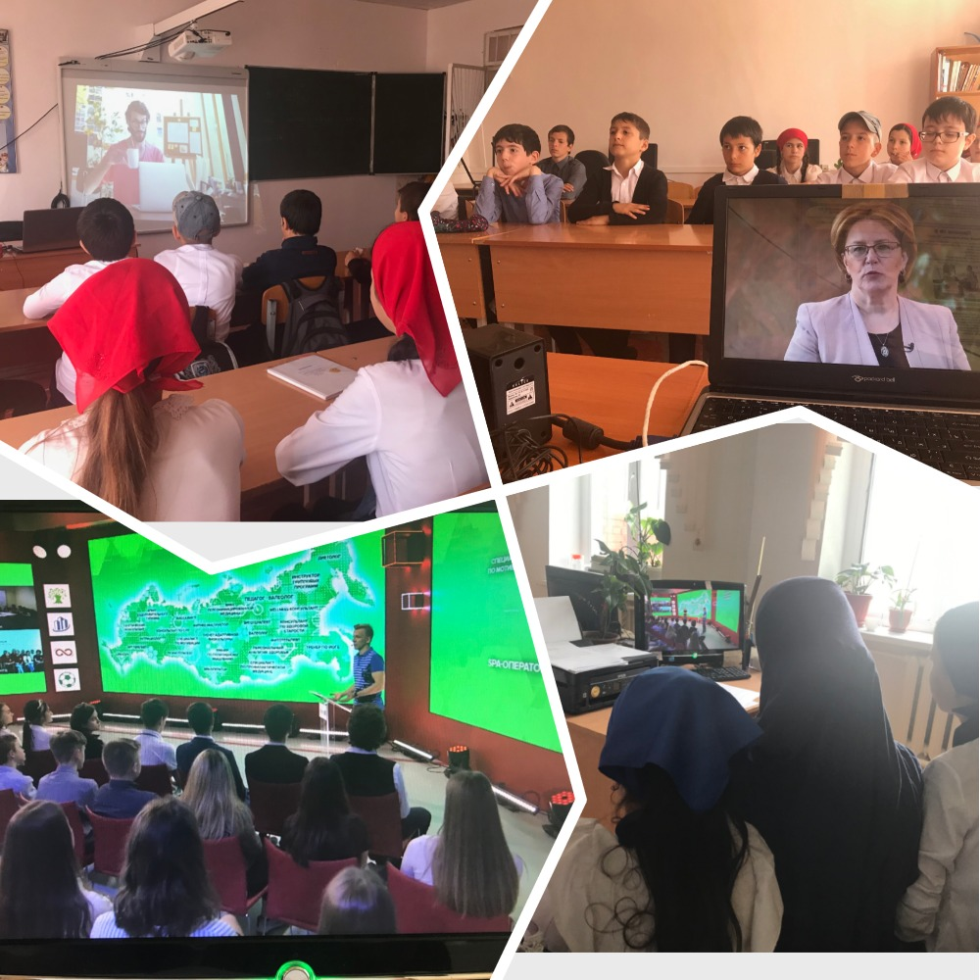

**Оформление стенгазет по профориентации**

